Dados Técnicos
- Totalmente construídos em aço-inoxidável AISI 304 e/ou AISI 316.  - Isolamento térmico com 40mm de espessura obtido por compactação de grãos de cortiça queimada (3 a 15mm).  - A água é aquecida por uma resistência elétrica, cujo funcionamento é acionado por um termóstato com limitador térmico de dupla segurança e sinalizado por piloto luminoso.  - Equipado com ânodo de magnésio anti-corrosão. | 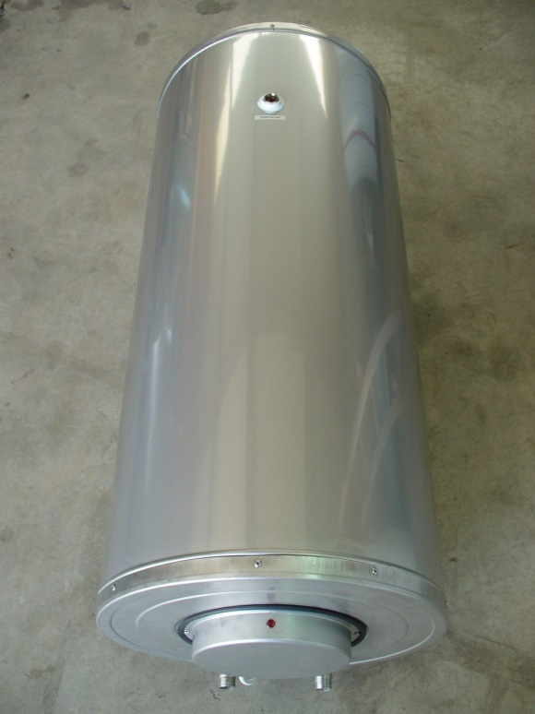
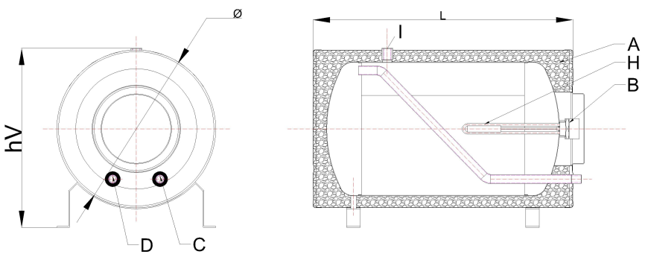  Instalação Vertical Parede ou Horizontal  Legenda:  A – Isolamento térmico de cortiça  B – Resistência/termóstato  C – Entrada de água fria (Entrada AF)  D – Saída de água quente (Saída AQ)  H – Ânodo de magnésio  I – Termómetro  L – Comprimento da virola exterior  hV – Profundidade  Ø – Diâmetro exterior | 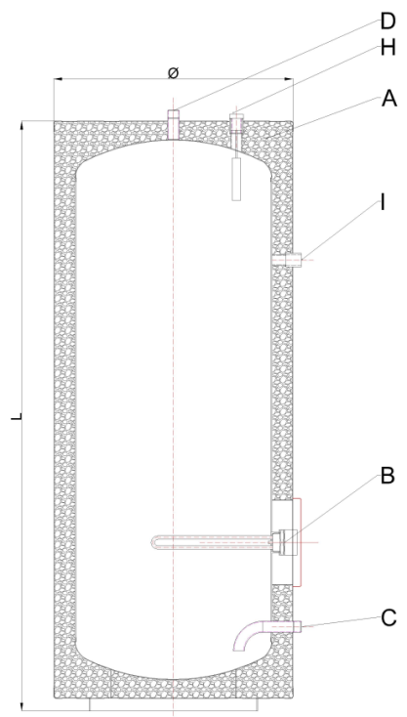  Instalação Vertical Solo
Esquematização dos termoacumuladores elétricos Jotainox.

Características Gerais
Capacidade nominal (l) | 75 | 100 | 150 | 200
Medidas (mm) | ∅ 470 x 780 | ∅ 470 x 1020 | ∅ 470 x 1370 | ∅ 550 x 1400
Profundidade hV (mm) | 500 | 500 | 500 | 580
Peso depósito vazio (kg) | 27 (± 0,5) | 30 (± 0,5) | 45 (± 0,5) | 60 (± 0,5)
Peso depósito cheio (kg) | 102 (± 0,5) | 130 (± 0,5) | 195 (± 0,5) | 260 (± 0,5)
Ânodo magnésio (mm) | ∅ 17 x 100 |  | ∅ 22 x 300
Isolamento (mm) | 40
Dados referentes à água
Temperatura saída (ºC) | 65 (± 2)
Ligação de água (pol) | ¾’’
Pressão máxima admissível (MPa) | 0,6
Dados elétricos
Capacidade nominal (l) | 1600 | 1600 | 1600 | 2200
Tensão Elétrica (V~Hz) | 230~50
Índice de Proteção | IPX1
Características técnicas dos termoacumuladores elétricos Jotainox.

Os nossos termoacumuladores elétricos cumprem os requisitos da legislação em vigor e estão em conformidade com as Diretivas Europeias aplicáveis – Diretiva de Baixa Tensão 2006/95/CE, Diretiva Compatibilidade Eletromagnética 2004/108/CE e Diretiva Equipamentos Sob Pressão 97/23/CE.

O período da garantia deste produto está ao abrigo da legislação em vigor.
A Jotainox também fabrica produtos à medida das suas necessidades, visite-nos em www.jotainox.pt

